Тестовое задание на должность "Начинающий PHP программист"

Необходимо написать парсер Яндекс-выдачи (не xml выдачи) с простейшим интерфейсом и сохранением в БД ссылки, анкора и сниппета:
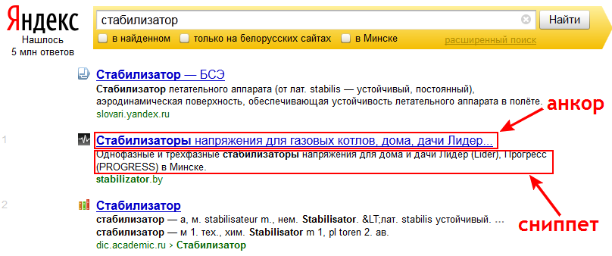
Задача интерфейса – принимать от пользователя поисковый запрос и отображать результат выдачи (достаточно первых 10 позиций). Если поисковый запрос уже вводился ранее, т.е. имеется в БД, выборка данных должна осуществляться непосредственно из БД. Данное приложение должно базироваться на принципах ООП под php 5. Обязательно использовать комментарии в шапках функций, методов, которые должны содержать как минимум описание функции (метода), все аргументы, все возможные возвращаемые значения. Каждый класс должен иметь doc-блок с описанием назначения класса. В качестве шаблонизатора использовать smarty. Для работы с БД желательно использовать adodb.

